

INSTITUT TEKNOLOGI DEL

Agricultural Monitoring using LoRa

PROPOSAL TUGAS AKHIR

NIM NAMA

|  |  |
| --- | --- |
| 13319006 | Frans Naibaho |
| 13319007 | Hamora Hadi |
| 13319030 | Elisabeth Sri L.Siahaan |

FAKULTAS INFORMATIKA DAN TEKNIK ELEKTO  
 PROGRAM STUDI D3 TEKNOLOGI KOMPUTER  
 SITOLUAMA  
 OKTOBER 2021



INSTITUT TEKNOLOGI DEL

Agricultural Monitoring using *LoRa*

PROPOSAL TUGAS AKHIR

Diajukan sebagai salah satu syarat untuk memperoleh gelar A.Md.T

NIM NAMA

|  |  |
| --- | --- |
| 13319006 | Frans Naibaho |
| 13319007 | Hamora Hadi |
| 13319030 | Elisabeth Sri L.Siahaan |

**FAKULTAS INFORMATIKA DAN TEKNIK ELEKTRO**  
 **PROGRAM STUDI** **D3 TEKNOLOGI KOMPUTER**

# DAFTAR ISI

DAFTAR ISI 2

DAFTAR TABEL 3

DAFTAR GAMBAR 4

BAB I PENDAHULUAN 5

1.1. Latar Belakang 5

1.2. Tujuan 6

1.3. Research Questions 6

1.4. Batasan Penelitian Batasan penelitian dari tugas akhir ini meliputi gambaran dan kebutuhan dalam perancangan system yang akan dibangun, lingkungan pengembangan produk, data yang digunakan, spesifikasi produk yang di bangun serta batasan dalam penggunaan produk. Batasan penelitian dari *Agricultural monitoring using LoRa* sebagai berikut: 7

1.5. Expected Result 7

1.6. Sistematika Penyajian 7

1.6.1. Bab I Pendahuluan 7

1.6.2. Bab II Tinjauan Pustaka 7

BAB II TINJAUAN PUSTAKA 8

2.1. *Internet of things* 8

2.2. Software Requirement 9

2.2.3. Asynchronous Web Server 9

2.2.4. ESPAsyncWebServer 10

2.2.5. AsyncTCP 10

2.3. Hardware Requirement 10

2.3.1.2. LoRa Sender 13

2.3.1.3. LoRa Receiver 13

2.3.2. Arduino Uno 14

2.3.3. Soil Moisture Sensor 16

2.3.4. Sensor BME280 16

2.3.5. Kabel Jumper 17

2.4 Jadwal Penelitian 19

2.5 Estimasi Biaya Penelitian 20

Daftar Pustaka dan Rujukan 21

# DAFTAR TABEL

Table 1 Spesifikasi Arduino Uno 15

*Table 2 Estimasi Biaya Penelitian* 20

# DAFTAR GAMBAR

Ga*mbar 1 LoRa Sender* 9

*Gambar 2 LoRa Receiver* 9

*Gambar 3 Arduino Uno* 10

*Gambar 4 Arduino Software* 11

*Gambar 5 Soil Moisture Sensor* 11

*Gambar 6 Sensor BME280* 12

*Gambar 7 kabel Jumper* 12

# BAB I PENDAHULUAN

Pada bab ini berisi penjelasan mengenai latar belakang, tujuan pelaksanaan, ruang lingkup, pendekatan, istilah, defenisi dan sistematika penyajian Tugas Akhir.

*.*

## Latar Belakang

Pada zaman yang semakin berkembang dengan teknologi informasi dan komunikasi, maka perkembangan teknologi pada saat ini sudah digunakan hampir di semua bidang salah satunya adalah dibidang pertanian. Indonesia merupakan salah satu Negara yang berada di daerah agraris. Dimana Indonesia merupakan salah satu Negara yang dimana memiliki potensi sangat besar dalam meningkatkan pertumbuhan ekonomi dibidang industry pertanian. Salah satu factor pendukung dalam kemajuan dari pertanian adalah kualitas tanah yang dimana digunakan untuk media pertumbuhan tanaman.

Bagaimana tanah yang berkualitas? Tanah berkualitas adalah tanah yang subur yang mampu memberikan hasil panen yang bagus. Kelembapan tanah merupakan factor lingkungan yang dapat mempengaruhi kesuburan tanah. Kelembapan tanah mampu mempengaruhi pemanjagan sel pada tanaman. Dan kelembapan tanah juga dapat mempertahankan stabilitas bentuk dari sel dari tanaman itu sendiri. Selain kelembapan tanah, suhu juga dapat mempengaruhi pertumbuhan tanaman. Dimana suhu mempunyai pengaruh terhadap laju metabolism fotosintesis, respirasi dan transpirasi tumbuhan.

Di daerah masyarakat yang dominan hidup di dunia pertanian, ada saja yang memiliki lahan tidak hanya satu saja. Banyak masyarakat yang memiliki jumlah lahan lebih dari satu. Dan pada dasarnya lahan yang satu dengan lahan yang lainnya tidak memiliki jarak yang dekat. Hinga pada dasarnya si pemilik lahan harus memonitoring lahan-lahannya dengan cara mengunjungi lahan yang dimilikinya satu persatu. Hal tersebut pastinya akan memakan waktu yang cukup lama untuk memonitoring lahan yang dimilikinya.

Untuk mengatasi permasalahan seperti yang telah dijelaskan diatas maka diperlukan sebuah sistem yang dapat membantu para pemilik lahan dalam memonitoring lahan yang dimiliki dari jarak jauh. Dengan pemanfaatan *Internet of Things(IoT)*, *developer*  membuat sistem *agricultural monitoring using LoRa. LoRa (Long Range)* merupakan sebuah protocol komunikasi nirkabel untuk *IoT,* yang menawarkan komunikasi jarak jauh > 15 km di *remote area* [1]. Teknologi *LoRa* memiliki keunggulan yaitu hemat baterai dan beroperasi di frekuensi 920-923 MHz. Selain itu *LoRa* juga memenuhi persyaratan penting *IoT* seperti sebagai komunikasi dua arah, keamanan *end-to-end,* mobilitas serta layanan penentuan lokasi.

Sistem yang akan dibangun terdiri dari *LoRa Sender* yang merupakan radio yang digunakan untuk mengirim data yang sudah dibaca oleh sensor. Kemudian ada juga *LoRa Receiver* yang berfungsi untuk menerima data yang dikirim dari *LoRa sender*. *LoRa* memiliki kecepatan transmisi data yang terbatas yaitu pada sekitar 0,3-50 kbps [2]. Dari hasil implementasi pengiriman data dari Node ke Gateway menunjukkan bahwa jarak berbanding lurus dengan kehilangan data dan kekuatan sinyal (RSSI) melemah. Sebagai contoh jarak 1 km dengan RSSI -98 jumlah paket hilang sekitar 2 dan jarak terjauh yaitu 2.5 km dengan RSSI -128 jumlah paket hilang sekitar 19 [3].

Pada pembangunan dari sistem ini, akan digunakan protokol *SLP(Simple LoRa Protocol)*. Protokol ini dirancang spesifik untuk sistem monitoring multisensor tanpa menggunakan internet di dalam arsitekturnya. Protokol ini mendefinisikan format data dan proses komunikasi antara client (node) dan gateway dalam jaringan LoRa[4]. Selain itu digunakan juga dua sensor yang berbeda. Dimana sensor yang digunakan untuk memonitoring kelembapan dan suhu lahan. *LoRa* akan menerima pengiriman data dari kedua sensor tersebut. Dengan adanya alat ini diharapkan para pemilik lahan dapat memonitoring lahan yang dimilikinya dari jarak jauh. Sehingga para pemilik lahan tidak lagi harus pergi langsung ketempat lahan yang dimilikinya untuk memonitoring lahannya.

## Tujuan

Adapun tujuan yang ingin dicapai dalam pelaksanaan Tugas Akhir ini adalah untuk menganalisis kemampuan LoRa dibidang agricultural.

## Research Questions

Perumusan masalah yang muncul dalam tugas akhir ini adalah:

1. Bagaimana membangun sebuah sistem yang dapat memonitoring banyak lahan pertanian secara selektif berbasis IoT dari jarak jauh menggunakan LoRa?
2. Apakah penggunaan LoRa dalam proyek ini dapat mengirimkan data secara real time?
3. Berapa kapasitas data, delay, kecepatan,jarak pengiriman,bandwith dan kondisi dalam pengiriman informasi data dengan LoRa dalam memonitoring pertanian?

## Batasan Penelitian Batasan penelitian dari tugas akhir ini meliputi gambaran dan kebutuhan dalam perancangan system yang akan dibangun, lingkungan pengembangan produk, data yang digunakan, spesifikasi produk yang di bangun serta batasan dalam penggunaan produk. Batasan penelitian dari *Agricultural monitoring using LoRa* sebagai berikut:

1. Pengguna akan menggunakan LoRa untuk memantau *agricultural* dari jarak jauh dengan pemantauan *real time.*
2. Menggunakan Arduino untuk mengontrol pengirim LoRa berulang kali.
3. Pengguna akan menerima data dari pengirim LoRa melalui web server.
4. Pengguna akan menggunakan protokol SLP (*Simple LoRa Protocol*) sebagai protokol dari LoRa tersebut untuk mengirimkan data.

## Expected Result

Dari pengerjaan sistem yang telah dilakukan, adapun hasil yang ingin dicapai berupa sistem berfungsi untuk memonitoring beberapa lahan dari jarak jauh dengan mengunakan *LoRa.* User yang memiliki lahan lebih dari satu akan dapat memonitoring lahan mereka dengan menggunakan sistem ini. Adapun yang akan dimonitoring adalah kelembapan tanah dan suhu pada lahan. Semua data hasil dari monitoring akan diterima melalui sebuah web server.

## Sistematika Penyajian

Dokumen ini disajikan dalam tiga bab dengan sistematika penulisan sebagai berikut:

### Bab I Pendahuluan

Bab I terdiri dari penjelasan mengenai latar belakang, tujuan pelaksanaan, lingkup, pendekatan yang dilakukan. Bab ini diakhiri dengan sistematika penulisan laporan.

### Bab II Tinjauan Pustaka

Pada bab II ini akan menguraikan landasan teori yang digunakan pada pengerjaan tugas akhir.

# BAB II TINJAUAN PUSTAKA

Pada bab II Tinjauan Pustaka menjelaskan teori yang mendukung pengerjaan Tugas Akhir mengenai komponen-komponen yang akan digunakan dalam pembuatan *Agricultural Monitoring using LoRa.*

## *Internet of things*

*Internet of Things (IoT)* merupakan kemampuan berbagai device yang dapat saling terhubung dan saling bertukar data melalui jaringan internet. *IoT* merupakan salah satu bukti dari berkembangnya teknologi informasi dan komunikasi. Ide *Internet of Things* dimunculkan pertama kali oleh Kevin Ashon pada tahun 1999 dan pada saat ini sudah banyak produk yang tercipta dengan menggunakan *IoT.*

Dalam penerapannya, *Internet of Things* dapat mengindentifikasi, menemukan dan memantau objek secara otomatis dan *real time.* Dengan semakin maraknya *Internet of Things* diharapkan mampu membuat segala sesuatunya menjadi lebih mudah. Dimana dengan *Internet of Things,* benda-benda yang terdapat disekitar kita dapat berkomunikasi satu dengan yang lainnya melalui jaringan internet.

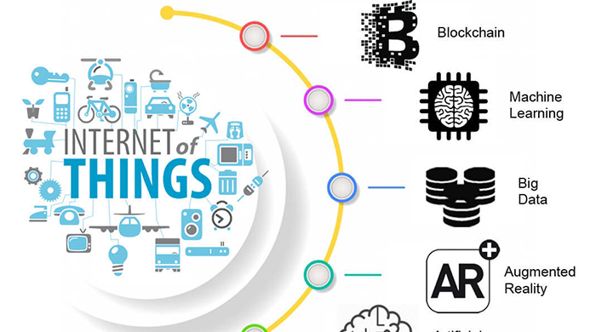

Gambar 1 *Internet of Things*

(Sumber: <https://www.goodfirms.co/blog/iot-connection-with-trending-technologies>)

## Software Requirement

*Software Requirement* atau kebutuhan perangkat lunak yang diperlukan dalam pengembangan tugas akhir ini agar dapat bekerja meliputi:

1. **Arduino Software**

Arduino IDE (Integrated Development Environment) merupakan software untuk memprogram arduino atau dalam kata lain Arduino IDE merupakan media pemograman untuk board Arduino. Pada Tugas Akhir ini komponen-komponen yang digunakan seperti sensor dan LoRa akan dipogram dengan menggunakan Arduino IDE.

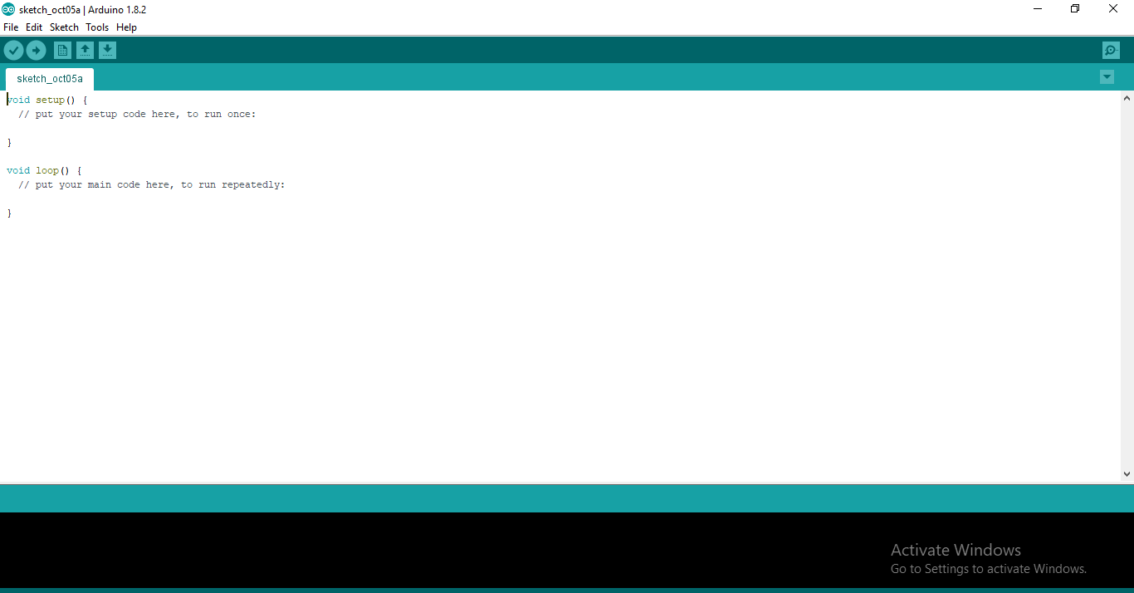

Gambar 2 *Arduino Software*

1. **SLP**

Pada pembangunan dari sistem ini, akan digunakan protokol SLP(Simple LoRa Protocol). Protokol ini dirancang spesifik untuk sistem monitoring multisensor tanpa menggunakan internet di dalam arsitekturnya. Protokol ini mendefinisikan format data dan proses komunikasi antara client (node) dan gateway dalam jaringan LoRa [4].

### Asynchronous Web Server

Web server adalah software yang memberikan layanan berupa data. Web server berfungsi untuk menerima permintaan HTTP atau HTTPS dari klien atau kita kenal dengan web browser (Chrome, Firefox). Selanjutnya web server akan mengirimkan respon atas permintaan tersebut kepada client dalam bentuk halaman web. Untuk membangun web asinkron ini, kita membutuhkan 2 library untuk membangun web server asinkron, yaitu ESPAsyncWebServer dan AsyncTCP.

### ESPAsyncWebServer

Library ini adalah untuk model HTTP dan WebSocket Asynchronous untuk Arduino ESP8266. Untuk menggunakan ESP8266, diwajibkan untuk memiliki core git versi terbaru dari Arduino Core. Namun untuk ESP32, pustaka ini memerlukan AsyncTCP untuk bekerja dan git versi terbaru dari Arduino Core.

### AsyncTCP

AsyncTCP adalah pustaka TCP yang sepenuhnya asinkron (fully asynchronous TCP library), yang ditujukan untuk memungkinkan komunikasi jaringan dengan koneksi yang bebas masalah. Library ini adalah library dasar (base library) untuk *ESPAsyncWebServer.*

## Hardware Requirement

*Hardware Requirement* atau kebutuhan perangkat keras yang diperlukan dalam pengembangan tugas akhir ini supaya dapat bekerja yaitu:

1. **Lora (Long Range)**

*LoRa* adalah sistem komunikasi nircable untuk *IoT* yang menawarkan komunikasi secara jarak jauh dan berdaya rendah. *LoRa* merupakan teknologi *IoT*  yang dibangun oleh *Cycleo of Grenoble* ( Prancis), kemudian dikembangkan oleh SemTech pada tahun 2012 . Sistem ini menyediakan komunikasi jarak jauh (long-range), konsumsi daya rendah (low-power consumption), dan transmisi data yang aman. LoRa sudah banyak digunakan dan merupakan teknologi nirkabel utama yang memungkinkan untuk Internet of Things (IoT). Dimana aplikasi konektivitas seperti pengukuran cerdas, pertanian, dan rantai pasokan & logistic yang berkaitan untuk penerapan LoRa. Dikarenakan jangkauan yang jauh dan biaya rendah serta fitur daya yang rendah [5]. LoRa sendiri berbeda dengan sinyal radio biasa, di mana sinyal radio biasa tidak bisa membawa informasi selain jika pemancarnya dibiarkan menyala.

LoRa ini bekerja dengan cara menghasilkan modulasi menggunakan modulasi FM di mana nilai frekuensinya adalah stabil.Alih-alih nilai frekuensi pada LoRa bermacam-macam sesuai daerahnya, seperti Asia yang menggunakan frekuensi 433 MHz, Eropa yang menggunakan frekuensi 868 MHz, sedangkan Amerika Utara dengan frekuensi yakni 915 MHz.

Fitur-fitur yang tersedia di *LoRa* [6]*:*

1. Geolocation, fungsi ini memungkinkan untuk dapat mendeteksi lokasi keberadaan suatu benda dengan gratis.
2. Biaya rendah, mampu mengurangi biaya dengan cara: mengurangi biaya infrastruktur, biaya operasional dan sensor-sensor yang mempunyai jaringannya sendiri.
3. Terstandar, dibuat agar dapat berinteraksi dan berfungsi dengan produk atau sistem lain, sehingga dapat dengan cepat beradaptasi dengan jaringan dan aplikasi *IoT.*
4. Daya rendah, dengan komsumsi daya yang dibutuhkan hanya berkisar dari 13Ma hingga 15Ma. Sehingga baterai dapat bertahan dari 10-20 tahun.
5. Jarak jauh, satu unit *LoRa* dapat memancarkan hingga 100km.
6. Aman, tertanam *end-to-end* enkripsi AES128.
7. Kapasitas tinggi, dimana mendukung jutaan pesan per base station, ideal untuk operator jaringan public yang melayani banyak pelanggan.

*LoRa* beroperasi dalam spectrum ISM terbuka, sehingga sistem dapat mengatur jaringan sendiri. Disisi lain, dengan *LoRa* dimungkinkan pengelolaan kecepatan data untuk mengatur sensitivitas dalam kanal *bandwith* tetap. Perancang sistem dapat mengatur daya dan kecepatan data yang akan menentukan jangkauan, sehingga mampu mengoptimalkan kinerja dari jaringan dalam *bandwith* konstan [2].

Modul *LoRa* merupakan kategori dari lapisan fisik tetapi mudah dikkondigurasi dengan lapisan yang lebih tinggi. Hal ini membuat *LoRa* mampu berintegrasi dan berinteroperasi dengan arsitektur jaringan yang telah ada. Teknologi ini dapat meminimalkan interferensi sehingga efisiensi jaringan meingkat.

Spesifikasi antara lain yaitu:

1. *LoRa* mendukung skema modulasi OOK, FSK dan modulasi baru *LoRa* modulation. Apabila skema dari modulasi yang digunakan diubah maka format paket datanya juga berubah.
2. Frekuensi kerja dapat dipilih pada 109 MHz, 433 Mhz, 868 MHz, atau 915 MHz.
3. Jarak jangkauan dapat mencapai 5 km dengan sistem daya dan antenna yang optimum.
4. Keuntungan utamanya yaitu proses demodulasi dimungkinkan dengan tingkat *noise* kurang dari 20dB.
5. Kapasitas satu *gateway LoRa* mendukung sampai ribuan *node.*
6. Konsumsi daya sangat rendah, sehingga baterai lebih dari 10 tahun.

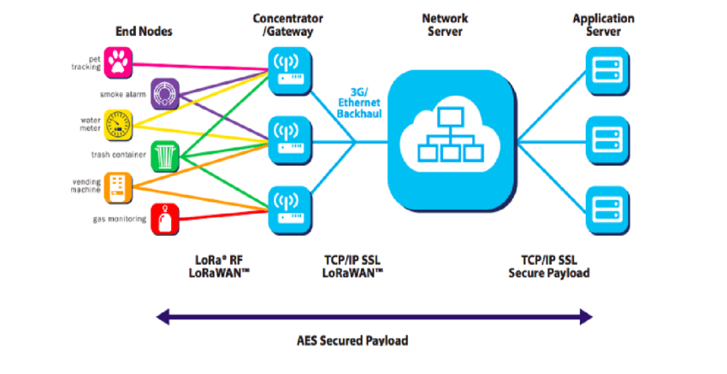

*Gambar 3 Arsitektur LoRa*

(Sumber: <https://www.researchgate.net/figure/The-architecture-of-the-LoRa-technology-16_fig1_340082427>)

#### Parameter *LoRa*

Parameter *LoRa* merupakan ukuran yang dapat menentukan performansi dari teknologi *LoRa* dan parameter *LoRa* yang akan dianalisa pada penelitian ini adalah:

1. Bandwith

Bandwith merupakan sebuah parameter yang penting dalam penentuan chip rate. Pada modulasi *LoRa*  bandwith diatur sebesar 125,250,500 kHz. Dan pada Negara Indonesia, bandwith yang diatur adalah 125kHz. Bandwith yang lebih tinggi memberika kecepatan data yang lebih tinggi tetapi sensitivitas yang lebih rendah. Demikian sebaliknya, bandwith yang lebih rendah memberikan sentivitas yang lebih tinggi tetapi kecepatan data yang lebih rendah. [7]

1. Kecepatan transmisi data

Kecepatan transmisi data pada *LoRa* terbatas yaitu sebesar 0.3 kbps hingga 50 kbps [8].

1. Delay

Delay merupaka banyaknya waktu yang diperlukan sebuah paket untuk melakukan pengiriman data dari sumber ke tujuan.

1. Jarak pengiriman data

*LoRa (Long Range)* merupakan sebuah protocol komunikasi nirkabel untuk *IoT*, yang menawarkan komunikasi jarak jauh hingga 15 km di remote area dimana tidak terdapat penghalang antara sumber dan pengirim.

1. Kapasitas data
2. Format data

### LoRa Sender

LoRa sender adalah radio yang digunakan untuk mengirim data yang sudah dibaca oleh sensor yang memonitor keadaan tanah setiap 10 detik. Alat yang digunakan adalah LoRa32 SX1276.

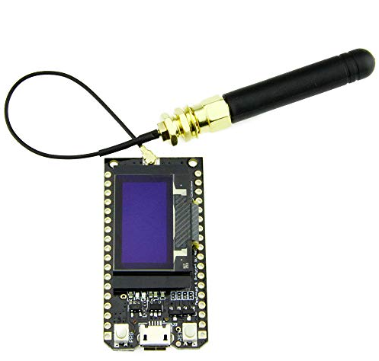

Ga*mbar 4 LoRa Sender*

(Sumber: <https://www.amazon.de/dp/B07NKY9PNW?tag=makeradviso01-21&linkCode=ogi&th=1&psc=1>)

### LoRa Receiver

LoRa Receiver adalah radio yang berfungsi untuk menerima data yang dikirim dari LoRa sender. Setelah data diterima, data akan ditampilkan melalui web server secara asinkron (asynchronous). LoRa receiver ini menggunakan sketsa Arduino untuk memnginisialisasi beberapa variable yang menyimpan tipe data yang digunakan untuk memonitor agrikulturnya, seperti tanggal, pesan lora, suhu, kelembapan, dan tekanan.  
 Juga pada LoRa Receiver ini akan membuat web server asinkron pada port 80, untuk dihubungkan dengan jaringan local.



*Gambar 5 LoRa Receiver*

(Sumber: <https://www.amazon.de/dp/B07NKY9PNW?tag=makeradviso01-21&linkCode=ogi&th=1&psc=1>)

### Arduino Uno

Arduino sendiri adalah mikrokontroller papan tunggal yang dikembangkan oleh Open Source Arduino (LGPL/GPL). Arduino juga merupakan sebuh board mintrokontroler yang dimana arduino sendiri berbasis ATmega328. Memiliki jumlah pin digital I/O sebanyak 14 (enam dapat digunakan sebagai PWM), memiliki 6 pin analog, dan 16MHz Kristal dan koneksi USB untuk menggunggah program [9] . Arduino digunakan untuk memudahkan dalam melakukan prototyping atau memprogram sebuah mintrokontoler dan dapat digunakan untuk membuat alaat-alat yang berbasis mintrokontroler. Di sini Arduino digunakan untuk mengkontrol secara berulang LoRa sender untuk mengirimkan data dari sensor Adafruit BME820 Library menuju LoRa receiver.

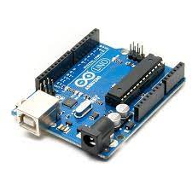

*Gambar 6 Arduino Uno*

(Sumber: <https://www.fikrirp.com/wp-content/uploads/2019/08/arduino-r3.jpg>)

Berikut spesifikasi Arduino Uno:

|  |  |
| --- | --- |
| Mikrokontroler | Atmega328 |
| Tegangan pengoperasian | 5 V |
| Tegangan input yang disarankan | 7-12V |
| Batas tegangan input | 6-20V |
| Jumlah pin I/O digital | 14 (6diantaranya menyediakan keluaran PWM) |
| Jumlah pin input analog | 6 |
| Arus DC tiap pin I/O | 40 Ma |
| Arus DC untuk pin 3.3 V | 50 Ma |
| *Memori Flash* | 32 KB(ATmega328), sekitar 0.5 KB digunakan oleh bootloader |
| SRAM | 2 KB (ATmega328) |
| EEPROM | 1KB(ATmega328) |
| Clock Speed | 16 MHz |

Table 1 Spesifikasi Arduino Uno

(Sumber: <https://repository.usm.ac.id/files/skripsi/C41A/2012/C.411.12.0025/C.411.12.0025-05-BAB-II-20190617095208.pdf>)

### Soil Moisture Sensor

Soil Moisture sensor merupakan module yang dimana digunakan untuk mendeteksi kelembapan tanah, yang dapat diakses menggunakan microcontroller seperti arduino. Sensor soil moisture memiliki spesifikasi tegangan output sebesar 0-4,2 V sedangkan tegangan input sebesar 3,3V atau 5,5 V, arus sebesar 35mA dan memiliki value range ADC sebesar 1024 bit mulai dari 0-1023 bit [10] . Pada tugas akhir ini akan dimonitoring kelembapan tanah dengan menggunakan soil moisture sensor.

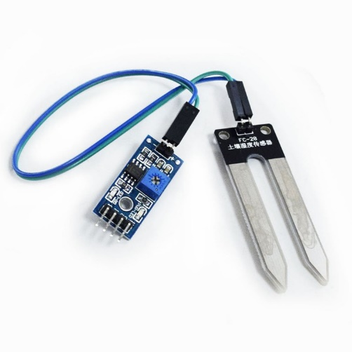

*Gambar 7 Soil Moisture Sensor*

(Sumber: <https://www.smart-prototyping.com/Soil-Hygrometer-Detection-Module-Soil-Moisture-Sensor-For-Arduino.html>)

### Sensor BME280

BME280 merupakan sensor yang dimana terintegrasi dengan sensor kelembapan, tekanan udara dan suhu digital[11]. Sensor ini berada dalam paket tutup logam LGA yang dimana berdimensi 2,5 x 2,5mm2 dan dengan tinggi 0,93mm. Pada tugas akhir ini , sensor BME280 akan digunakan untuk memonitoring suhu pada lahan.

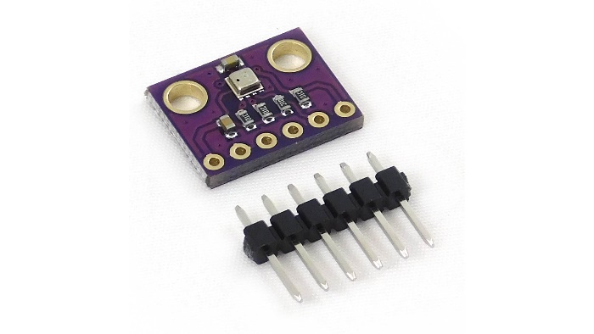

*Gambar 8 Sensor BME280*

(Sumber: <https://nettigo.eu/products/module-pressure-humidity-and-temperature-sensor-bosch-bme280>)

Berikut merupakan spesifikasi dari sensor BME280:

|  |  |
| --- | --- |
| Bingkai | 2,5 mm x 2,5 mm x 0,93mm tutup logam LGA |
| Digital Interface | I2C (sampai 3,4MHz) dan SPI (3 dan 4 wire,  sampai dengan 4MHz) |
| Suplai tegangan | Rentang suplai tegangan utama VDD :  1,71V – 3,6V  Rentang suplai tegangan interface VDDIO:  1,2V – 3,6V |
| Rentang operasi | Temperatur : -40 …. +85 oC  Kelembaban : 0 …. 100%  Tekanan : 300 …. 1100 hPa |
| Konsumsi Arus | 1,8µA @ 1Hz Temperatur dan kelembaban  2,8µA @ 1Hz Tekanan dan kelembaban  3,6µA @ 1Hz Temperatur, kelembaban dan  tekanan  0,1µA untuk kondisi sleep |

### Kabel Jumper

Kabel jumper merupakan kabel yang memiliki pin konektor yang dimana digunakan untuk menghubungkan dua komponen yang melibatkan arduino tanpa memerlukan solder. Kabel jumper biasanya digunakan pada breadboard atau alat *prototyping* lainnya agar lebih mudah dalam merangkai rangkaian. Konektor pada ujung kabel terdiri dari dua jenis konektor yaitu konektor jantan(*male connector)* dan konektor betina *(female connector)*.

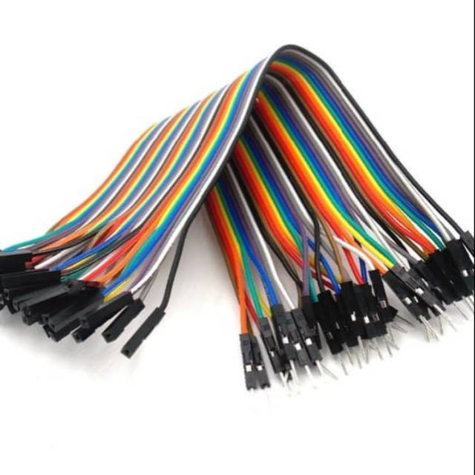

*Gambar 9 kabel Jumper*

(sumber: <https://shopee.co.id/Kabel-Jumper-Male-Female-40pcs-10cm-2.54mm-Breadboard-Arduino-i.40647041.2144545166>)

## Jadwal Penelitian



## Estimasi Biaya Penelitian

|  |  |  |  |  |
| --- | --- | --- | --- | --- |
| ***No*** | ***Nama Barang*** | ***Jumlah*** | ***Harga @unit*** | ***Total*** |
| 1 | LoRa | 3 | Rp300.000,- | Rp900.000,- |
| 2 | Arduino Uno | 3 | Rp150.000,- | Rp450.000,- |
| 3 | Soil Moisture Sensor | 2 | Rp20.000,- | Rp40.000,- |
| 4 | BME280 | 2 | Rp130.000,- | Rp260.000,- |
| 5 | Kabel Jumper | 20 | Rp500,- | Rp10.000,- |
|  | | | | ***=*Rp1.660.000,-** |

*Table 2 Estimasi Biaya Penelitian*

# Daftar Pustaka dan Rujukan

[1] A. Augustin, J. Yi, T. Clausen, and W. M. Townsley, “A study of Lora: Long range & low power networks for the internet of things,” *Sensors (Switzerland)*, vol. 16, no. 9, pp. 1–18, 2016, doi: 10.3390/s16091466.

[2] E. Murdyantoro, I. Rosyadi, and H. Septian, “Studi Performansi Jarak Jangkauan Lora-Dragino Sebagai Infrastruktur Konektifitas Nirkabel Pada WP-LAN,” *Din. Rekayasa*, vol. 15, no. 1, p. 47, 2019, doi: 10.20884/1.dr.2019.15.1.239.

[3] R. Angriawan and N. Anugraha, “Sistem Pelacak Lokasi Sapi dengan Sistem Komunikasi LoRa,” *Inspir. J. Teknol. Inf. dan Komun.*, vol. 9, no. 1, p. 33, 2019, doi: 10.35585/inspir.v9i1.2494.

[4] E. D. Widianto, A. A. Faizal, D. Eridani, R. D. O. Augustinus, and M. S. Pakpahan, “Simple LoRa Protocol: Protokol Komunikasi LoRa Untuk Sistem Pemantauan Multisensor,” *TELKA - Telekomun. Elektron. Komputasi dan Kontrol*, vol. 5, no. 2, pp. 83–92, 2019, doi: 10.15575/telka.v5n2.83-92.

[5] O. Georgiou, C. Psomas, E. Demarchou, and I. Krikidis, “LoRa Network Performance under Ambient Energy Harvesting and Random Transmission Schemes,” *IEEE Int. Conf. Commun.*, 2021, doi: 10.1109/ICC42927.2021.9500756.

[6] S. R. I. W. Nengsi, F. Sains, D. A. N. Teknonogi, and U. I. N. A. Makassar, “Monitoring Kendaraan Menggunakan Long Range Radio Frekuensi Berbasis Web,” 2019.

[7] M. Bor and U. Roedig, “LoRa transmission parameter selection,” *Proc. - 2017 13th Int. Conf. Distrib. Comput. Sens. Syst. DCOSS 2017*, vol. 2018-January, pp. 27–34, 2018, doi: 10.1109/DCOSS.2017.10.

[8] I. P. Sari and T. Hariyanto, “Sistem Pengiriman Data Antar Mesin Menggunakan Modul Radio LoRa HC-12 pada Prototipe Smart Water Meter Berbasis Mikrokontroler,” *Pros. 11th Ind. Res. Work. Natl. Semin. Bandung*, pp. 26–27, 2020.

[9] R. Gunawan, T. Andhika, . S., and F. Hibatulloh, “Monitoring System for Soil Moisture, Temperature, pH and Automatic Watering of Tomato Plants Based on Internet of Things,” *Telekontran J. Ilm. Telekomun. Kendali dan Elektron. Terap.*, vol. 7, no. 1, pp. 66–78, 2019, doi: 10.34010/telekontran.v7i1.1640.

[10] B. T. Anggara, M. F. Rohmah, and Sugianto, “Sistem Pengukur Kelembaban Tanah Pertanian dan Penyiraman Otomatis Berbasis Internet of Thngs (IoT),” pp. 1–8, 2018.

[11] J. T. Informatika, “IMPLEMENTASI SISTEM MONITORING DAN PENYIRAMAN TANAMAN OTOMATIS BERBASIS INTERNET OF THINGS MENGGUNAKAN K-NEAREST NEIGHBOUR SKRIPSI Oleh : RIZQI ARI PUTRA,” 2020.